Информация
МКОУ «СОШ х. Ново – Исправненского»
о проведённых мероприятиях, посвящённых
Дню Героев Отечества
с 8 – 11 декабря
2017 – 2018 учебного года.

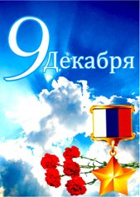

С 8-11 декабря в нашей школе проводились мероприятия, посвящённые Дню Героев Отечества.
Педагог-организатор Ганюта А.Д. вместе с классными руководителями обсудили план мероприятий, распределили ответственных.
8 декабря педагог-организатор Ганюта А.Д. провела Единый классный час для учащихся 5 –11классов. Алла Дмитриевна напомнила и рассказала, что День Героев Отечества или День Героев — отмечается 9 декабря, который был восстановлен в соответствии с указом Президента России от 28 февраля 2007 года.
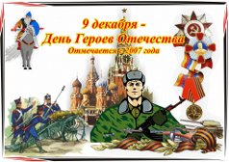
До 1917 года в этот день в России отмечался праздник георгиевских кавалеров в честь учреждения в 1769 г ордена Святого Георгия Победоносца императрицей Екатериной II. Этим орденом награждались воины, проявившие в бою доблесть, отвагу и смелость. Им были награждены выдающиеся российские полководцы, в том числе Александр Суворов и Михаил Кутузов.
В настоящее время 9 декабря поздравляют и Героев Советского Союза, Героев Российской Федерации и кавалеров Ордена Славы.
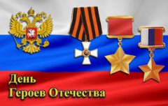

11 декабря учителем истории Коджаковым А.-А.Б. проведён Урок Мужества среди учащихся 5-8 классов на тему «Герои XXI века. Кто они?».
Просмотрели видео-презентацию «День Героев Отечества в России».

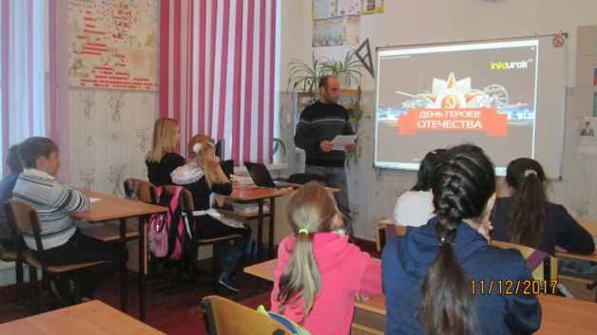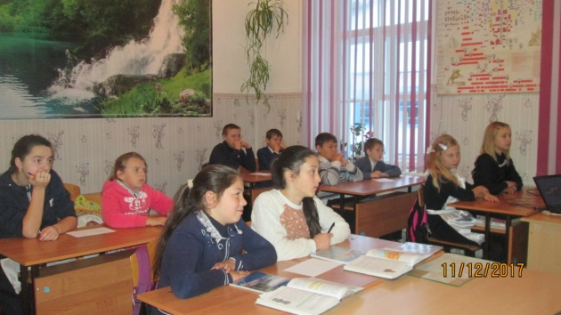

Педагог-организатор подготовила викторину «Герои Отечества».

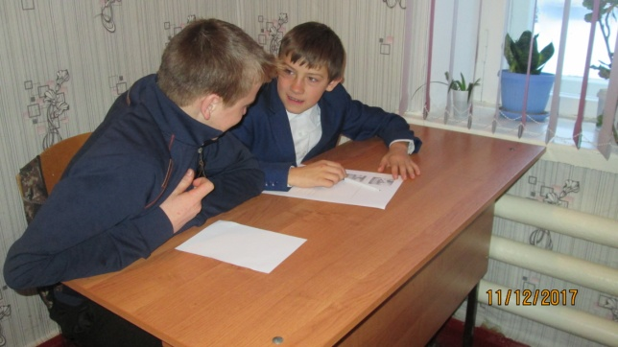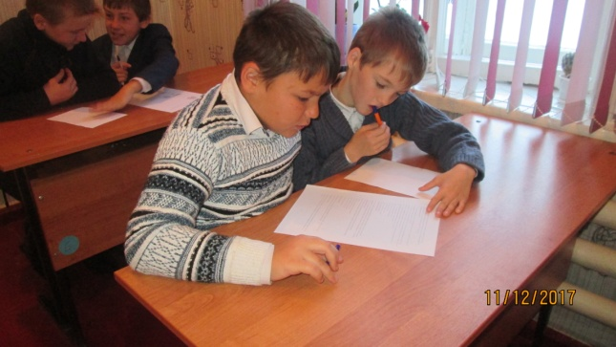

Школьным библиотекарем Левченко Ю.Г. была организована выставка книг на тему «Герои Отечества».
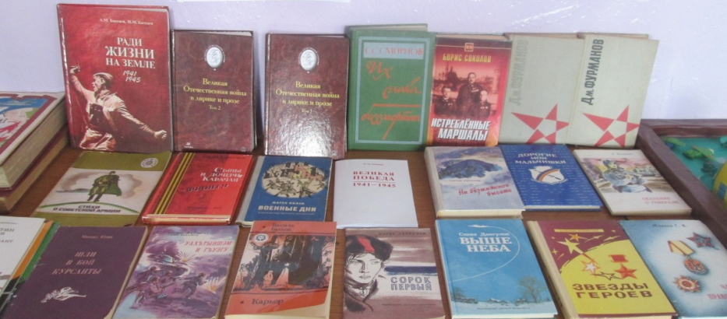
Список использованной литературы:
- «Они сражались за Родину» - М. Шолохов.
- «Звёзды Героев» - В.Неженский.
- «Шли в бой курсанты» - М.Юдин.
- «Сказание о генерале» - В. Филипенко.
- «Как закалялась сталь» - Н. Островский.
- «Сыны и дочери Карачая – фронту» - А.Д. Койчуев.
- «На вечную славу» - Е.Н. Деренекий.
- «Бородино» - М.Ю.Лермонтов.
- Книга памяти.
- Сталинградская битва.

В заключение хочется добавить, что День Героев Отечества - праздник, уходящий корнями не только к георгиевским крестам, первым Золотым Звездам, но и куда-то дальше в исторические глубины - к Александру Невскому, к Пересвету и Ослябе, подвижнически отдавшим свою жизнь за Отечество.
Педагог-организатор: _____________ /А.Д.Ганюта/

Директор школы: ___________ /П.Ю.Котлярова/

